BRUNO COLLET
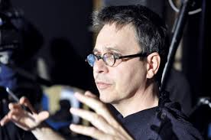
Passionné de dessin depuis son enfance, il a passé le concours des Beaux-Arts de Rennes et de Quimper puis obtient en 1990 son diplôme.

Bruno Collet se passionne pour la sculpture et cherche donc des galeries pour exposer son travail. Il ne peut pas en vivre alors il travaille comme assistant photographe dans un studio de publicité. Tout cela à duré seulement 3 ou 4 années.
Un jour, un de ses amis lui a proposé de faire des petites chaussures en pâte à modeler pour un film publicitaire : il accepte, puis petit à petit l’animation commence à prendre beaucoup de place dans sa vie.

A la fin des années 90, sa carrière de réalisateur commence suite à un dîner avec un producteur auquel Bruno Collet proposa une idée qui l'a tout de suite convaincu .
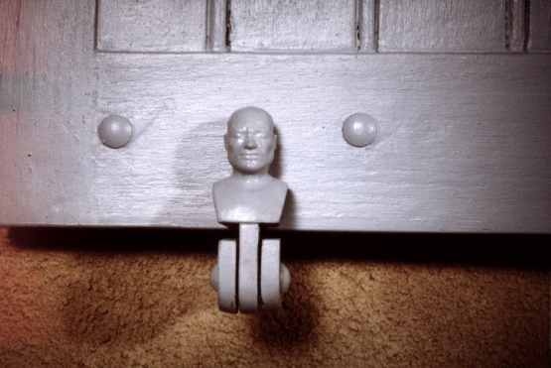
Il raconte l’histoire des petits bonhommes
fichés dans les façades des maisons pour
tenir les volets. C’est à ce moment-là qu’il
à taper son premier scénario de son premier
court métrage.

Le Dos au mur, court métrage d’animation sans paroles, vidéo numérique
Grâce à ce tournage, son producteur a été sélectionné à Cannes en 2001 et a gagné un prix. Et sa carrière de réalisateur a commencé ici puis ça s'est enchaîné (série télé, etc..) et puis cela ce n’est jamais trop arrêté.

DIFFERENTES TECHNIQUES D’ANIMATIONS
Le dessin animé :
Film réalisé à partir d’une série de dessins qui décomposent les mouvements des personnages et qui, projetés, donnent l’impression d’un mouvement continu.
Le stop motion :
L'animation en volume ou animation image par image est une technique d'animation permettant de créer un mouvement à partir d'objets immobiles.
FILMOGRAPHIE DE BRUNO COLLET
Le jour de gloire (2007)
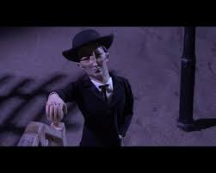
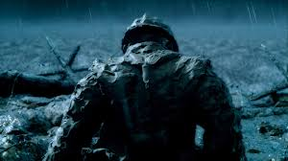
Calypso Is Like So (2004)

Petit joueur (2010)
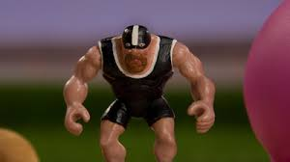
Le petit dragon (2009)
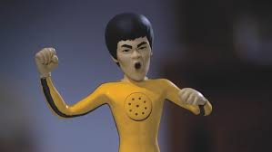

RIP #1 (2005)
RIP #2 (2006)
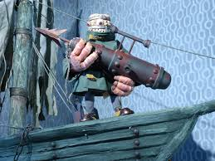
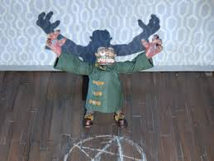

REALISEE PAR LEA CHARLES ET CELIA ROCHER 3C

